通过钉钉计算工作量指南
- 安装钉钉PC版后，登录钉钉，用手机扫码登录或者密码输入登录。
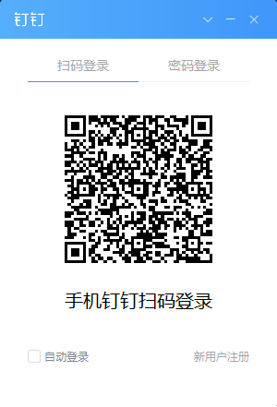

- 点选左边栏目中的“工作”项（红圈部分）。
- 点选左边栏目中的“简道云”项（红圈部分）。
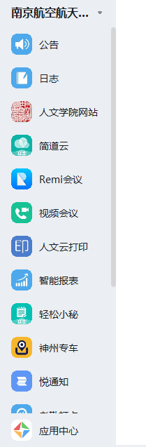
- 点选“工作量计算”项目（红圈部分）。
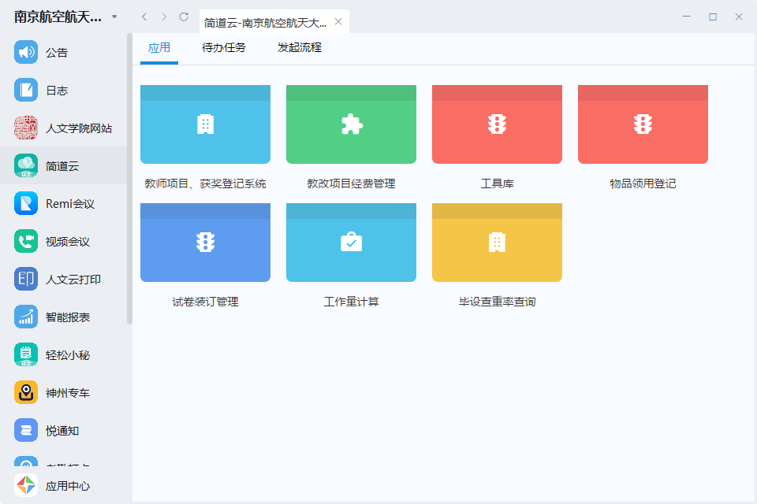

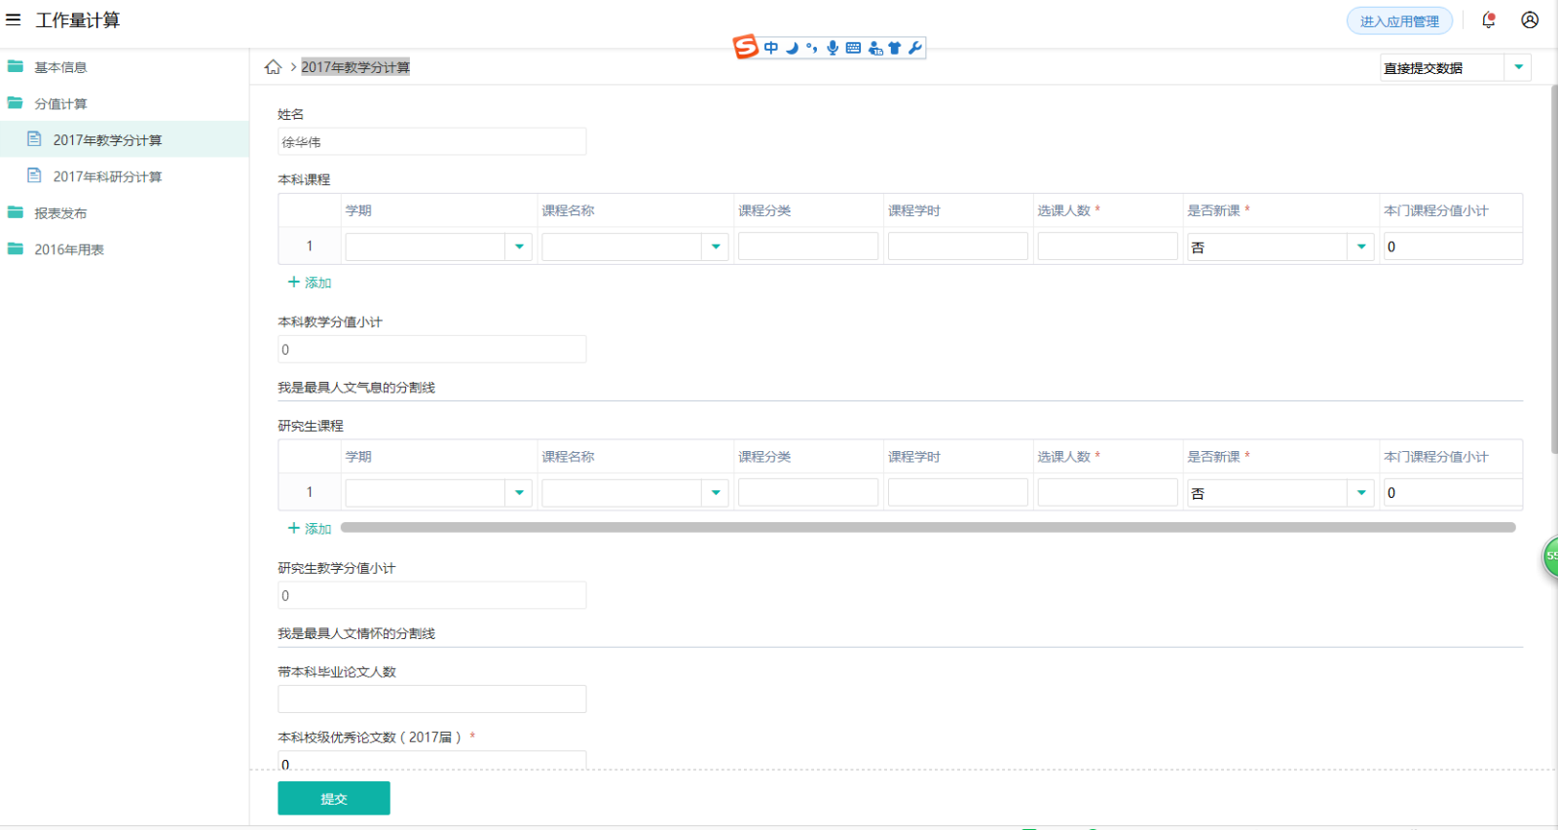
- 点开“分值计算”，填写“2017年教学分计算”和“2017年科研分计算”表单提交即可。

